Для заказа доставки диссертации сделайте запрос через форму обратной связи по ссылке: http://mydisser.com/ru/contact.html

ОДЕСЬКИЙ НАЦІОНАЛЬНИЙ УНІВЕРСИТЕТ
ІМЕНІ І.І. МЕЧНІКОВА

Бригадир Марія Богданівна

УДК 159.92:371.2

ПСИХОЛОГІЧНЕ ПРОЕКТУВАННЯ
МОДУЛЬНО-РОЗВИВАЛЬНИХ ЗАНЯТЬ
У ЗАГАЛЬНООСВІТНІЙ ШКОЛІ

19.00.07 – педагогічна та вікова психологія

АВТОРЕФЕРАТ
дисертації на здобуття наукового ступеня
кандидата психологічних наук

Одеса – 2003

Дисертацією є рукопис.
Робота виконана в Тернопільській академії народного господарства

Науковий керівник доктор психологічних наук, професор Фурман Анатолій Васильович, Тернопільська академія народного господарства, директор Інституту експериментальних систем освіти

Офіційні опоненти доктор психологічних наук, професор Рибалка Валентин Васильович, Інститут педагогіки і психології професійної освіти АПН України, завідувач відділу психології трудової і професійної підготовки

кандидат психологічних наук, доцент Зелінська Тетяна Миколаївна, Київський національний педагогічний університет ім. М.Драгоманова, доцент кафедри психології

Провідна установа Інститут проблем виховання АПН України, лабораторія превентивного виховання

Захист відбудеться 7 грудня грудня 2002 р. о 10 годині на засіданні спеціалізованої вченої ради Д 41.051.07 у Одеському національному університеті ім. І.І. Мечнікова за адресою: 65026, м. Одеса, вул. Дворянська, 2.
З дисертацією можна ознайомитися у бібліотеці Одеського національного університету ім. І.І. Мечнікова за адресою: 65026, м. Одеса, вул. Преображенська, 24.

Автореферат розісланий 6 листопада 2002 року.

Вчений секретар
спеціалізованої вченої ради Коробіцина М.Б.

Загальна характеристика роботи

Дослідження присвячене висвітленню системи параметрів і критеріїв наукового проектування психолого-педагогічного змісту інноваційних модульно-розвивальних форм навчання.
Актуальність теми. Організаційно-часове панування класичних форм навчання – уроку та лекції у системі середньої і вищої школи гостро суперечить вимогам постіндустріального суспільства, яке за цивілізаційною логікою розвитку прагне до відкритості, демократичності, духовності. Суть цієї суперечності полягає в тому, що трансляційна схема побудови навчального процесу не дає змоги сформувати особистість з критичним мисленням, гуманістичною свідомістю та високоадаптивним творчим потенціалом. Відповідно урок і лекція як основні форми санкціонування пізнавально-інформаційного змісту педагогічної взаємодії, характеризуючись культурно-історичною архаїчністю, істотно обмежують поле конструктивної причетності підростаючого покоління до етнонаціонального та загальнолюдського досвіду, особливо в соціально-нормативному та ціннісно-естетичному умовах-аспектах. Все це стимулює науковий пошук якісно відмінних, більш системних, культуроємних та різноефективних, форм організації масового навчання.
У цій ситуації однією з важливих умов ефективного конструювання діяльності освітнього закладу є застосування принципів та параметрів психологічного проектування. Зазначений вид наукового передбачення та майбутньотворення визначає успішність реалізації інноваційних змін на різних етапах реформації оргструктур, моделюючи діяльність школи як складної соціальної організації (В. Казміренко). Тому ефективність та доцільність соціокультурних змін залежить від урахування реального організаційного простору та способів конструювання механізмів взаємодії між учасниками соціосистеми (Г.Балл, В.Татенко, В.Третьяченко).
Численні спроби модернізувати традиційні оргформи навчання (П.Гальперін, Г.Кириллова, М.Махмутов, Є.Сковін, Н.Тализіна, П.Третьяков) приречені на невдачу, тому що здійснюють локальні структурні зміни в організації класичного уроку, котрі не спроможні реалізувати сутнісну реформацію усталених способів та методів перебігу освітнього процесу. Навіть за умов утвердження технологічної схеми в організації педагогічної діяльності вчителя і учнів (Ю.Бабанський, В.Безпалько, І.Лернер, М.Поташкін) зміст навчання обмежується ретрансляцією теоретично обґрунтованих знань, їх структурній відповідності науковим канонам. Тому конструювання соціальної взаємодії учасників навчання втілюється переважно на конкретно-дидактичному, тобто методологічному рівні.
Проте ефективна організація розвивальної взаємодії вчителя і учня можлива при запровадженні інноваційно-трансформуючих оргформ навчання (М.Кларін, А.Фурман), реалізація яких вимагає професійного застосування принципів, параметрів і вимог психологічного проектування (Н.Аітов, С.Кримський, Ж.Тощенко, П.Хілл та інші). Зазначений спосіб наукового передбачення та майбутньотворення – найбільш раціональний і доцільний, з огляду того, що він задіює соціокультурні потенції школи як повноцінної організації з позитивним суспільним результатом та ефектом, оскільки головним завданням будь якого гуманітарного проекту є творення вітакультурного простору на найвищому технологічному (освітньому) рівні досконалості. Це основна наукова проблема нашого дослідження.
Зв’язок дослідження з науковими програмами. Дисертаційне дослідження пов’язане з науково-дослідною та інноваційно-методичною роботою Інституту ЕСО по розробці та запровадженню інноваційної модульно-розвивальної системи освіти, що створена і реалізується групою науковців і практиків під керівництвом А.Фурмана і входить до тематичного плану “Теорія і методологія інноваційних соціосистем (номер державної реєстрації 0102U3511).
Мета психолого-педагогічного пошуку – обґрунтувати стратегію, тактику, техніку, методику та експериментальний досвід психологічного проектування модульно-розвивальних занять у сучасній системі інноваційної організації шкільного навчання.
Гіпотеза дослідження. Ефективність та результативність освітнього процесу визначається методами та способами конструювання ситуативної взаємодії вчителя та учня. При здійсненні фундаментального модульно-розвивального експериментування саме використання психологічного проектування оргформ навчання дає змогу спрогнозувати та вдосконалити структурні механізми творення оргпростору співпраці суб’єктів паритетної освітньої діяльності.
Задачі дослідження:
- визначити систему параметрів і критеріїв наукового проектування психолого-педагогічного змісту інноваційних форм навчання;
- здійснити порівняльний аналіз ефективності модульно-розвивальних занять та традиційних уроків;
- виявити умови і чинники оптимальної організації модульно-розвивальних занять на основі багатофакторного аналізу.
Об’єктом дослідження є інноваційна система навчання розвивального змісту та ієрархічної структури, предметом – нетрадиційна психоформа організації навчання – модульно-розвивальне заняття.
Під час роботи над дисертацією нами використано комплекс науково-пошукових методів, які повно забезпечують виконання поставлених завдань, зокрема, теоретичного, практичного, прогностичного, експериментального, досвідного планів, а також методи експертно-діагностичного обстеження, вивчення експериментальної звітної документації, математичної статистики та векторного моделювання.
Наукова новизна одержаних результатів: вперше з позицій сучасної педагогічної та вікової психології обґрунтована організаційна матриця модульно-розвивального процесу, що характеризується такими параметрами: демократична відкритість, продуктивний гуманізм, внутрішня діалогічність, а також детально досліджені її основні рівні та етапи: 1) оргмодуль – конструює функціонування школи як освітньої організації із позитивним оргкліматом, а відтак забезпечує творення відповідного розвивального простору налагодження взаємодії засобами інформаційного, ділового, психологічного обміну, полімотиваційності взаємостосунків; 2) оргмодель – поаспектно реалізує механізми комунікації (комунікативний, інтерактивний, перцептивний, духовно-інтуїтивний) і створює умови добування культурного досвіду у формі знань, умінь, норм, цінностей; 3) оргсхема – техніка творення паритетних розвивальних взаємин для вияву потенційних можливостей кожного учасника освітньої взаємодії шляхом проблемно-діалогічного контактування; 4) оргформа – безпосередня співпраця учителя і учнів на занятті, ефективність якої залежить від соціально-психологічного клімату в групі, повноцінності міжіндивідних взаємин; 5) оргспосіб – оцінка змістового перебігу освітньої діяльності за ознаками способів соціальної регуляції поведінки (самооцінка, рефлексія, самоактуалізація, потреба в самоосвіті).
Практичне значення дослідження має два аспекти: 1) науково-експериментальний – свідчить про реальні можливості психологічного проектування в організації інноваційної діяльності, 2) рекомендаційно-методичний – зводиться до підготовки управлінців, вчителів як психологів-проектувальників, здатних творити проекти оргформ навчання на різних етапах запровадження інноваційних оргструктур.
Особистий внесок здобувача полягає в обґрунтуванні системи принципів, параметрів, критеріїв здійснення психологічного проектування модульно-розвивальних занять.
Апробація результатів дисертації. Основні положення дисертації висвітлювалися на Всеукраїнській науково-практичній конференції “Наукове проектування інноваційних та альтернативних систем вищої освіти” (м. Тернопіль, 2000 р.); Науково-методичній конференції “Інноваційна діяльність в системі вищої освіти” (м. Івано-Франківськ, 2000 р.); методологічних семінарах Інституту експериментальних систем освіти (2000-2001 рр.); Регіональній науково-методичній конференції “Технологія інноваційного пошуку в системі вищої освіти” (м. Тернопіль, 2002).
Результати дисертаційного дослідження впроваджені у практику роботи педагогічних колективів експериментальних шкіл: ЗОШ №10 м.Бердичева, ЗОШ №43 м.Донецька, ЗОШ №46 м.Херсона, ЗОШ №80 м.Дніпропетровська, ЗОШ №11 м. Куп’янська, ЗОШ №2 м.Іллінців, ЗОШ №5 м.Тернополя.
Публікації. За результатами дисертаційного дослідження опубліковано 15 наукових праць загальним обсягом 7,8 друкованих аркушів, у т. ч. наукове видання “Методи дослідження модульно-розвивальних форм навчання” у співавторстві і 7 статей.
Структура дисертації є наслідком теоретико-методологічного обґрунтування проблеми ефективного функціонування навчального закладу як соціально-культурної організації і висвітлення експериментальних методів її розв’язання та має таке наповнення: вступ, три розділи, висновки, список використаних джерел, додатки. Повний обсяг дисертації – 198 сторінок, використано 201 літературне джерело. Робота містить 21 рисунок, 14 таблиць та 6 додатків.

Основний зміст дисертації

У вступі обґрунтована актуальність теми, визначені мета, гіпотеза, задачі, об’єкт, предмет дослідження, його наукова новизна і практичне значення; викладені положення, що характеризують особистий внесок здобувача, а також подана інформація щодо апробації дисертаційного дослідження, кількості та якості наукових публікацій.
У першому розділі – “Теоретичний аналіз моделей психологічного проектування форм організації освітнього процесу” – обґрунтовуються завдання та зміст психологічного проектування як одного із способів наукового передбачення та майбутньотворення, що конструює ефективне функціонування освітнього закладу як складної соцісистеми; аналізуються дослідницькі моделі запровадження і розвитку інноваційних експериментальних проектів трансформаційного змісту та прогресивного спрямування; описуються й порівнюються принципи проектування традиційної (О. Киричук, І. Підласий та А. Підласий) та інноваційної (А. Фурман) систем освіти. Критично проаналізовані: ідеї, принципи та умови конструювання організованого соціуму за психологічними параметрами (В.П. Казміренко, М.П. Корнєв, В.В. Третьяченко, В.А. Семиченко, Л.І. Орбан-Лембрик, Л.І. Уманський); теоретичний та експериментальний досвід вдосконалення традиційної моделі організації навчання (В.П. Безпалько, В.В. Давидов, М.М. Поташкін, П.Я. Гальперін, Н.Ф. Тализіна, Г.Д. Кириллова, М.І. Махмутов, П.І. Третьяков, Є.В. Сковін, І.Я. Лернер); предмет і властивості процесу створення проектів на метатеоретичному рівні аналізу великих освітніх систем (С.Б. Кримський, А.І. Пригожин, В.А. Роменець, П. Сорокін, О.Є. Гуменюк, А.В. Фурман, Г.П. Щедровицький).
Психологічне проектування технологій навчання дає змогу розглядати освітній процес як організаційну структуру, що зумовлює поєднання її сутнісних параметрів і властивостей й у такий спосіб забезпечує ефективне функціонування освітньої соціосистеми. Проекти оргформ навчання визначають успішність перебігу педагогічної взаємодії, розвивальний потенціал навчально-виховного циклу залежно від рівня організації навчання – допроектний, дидактичний, освітньо- психологічний.
Детальний аналіз традиційної системи організації навчання, за якою основною оргформою є урок, показує, що зазначена структурна схема навчального процесу економічно вигідна та ефективна, проте в сучасному суспільстві її культурна і соціальна доцільність втрачається, оскільки здійснення масового навчального пізнання забезпечує переважно примноження інтелектуальних здобутків без належного їх усвідомлення та відрефлексування, залишаючи поза увагою процеси становлення учня і вчителя як повноцінних особистостей та індивідуальностей, здатних адекватно розуміти соціальне оточення та доречно вчиняти. До того ж педагог займає статусно-рольову позицію єдиного ініціатора та управлінця освітньою взаємодією, а вихованець – пасивного спостерігача теоретично підлаштованого пошуку. Система підготовки уроків здійснюється способами традиційного планування дидактичних технологій, основний зміст яких становлять логічно структуровані знання та елементарні уміння. Спроби модернізувати освітню практику через запровадження проблемного, програмованого, розвивального та інших видів навчання, не дали явних позитивних змін у функціонуванні школи як культурно-розвивальної організації.
За інноваційної модульно-розвивальної системи навчання, освітній процес проектується на принципах (розвитковості, духовності, ментальності, модульності), які втілюють технології культурно зорієнтованої розвивальної взаємодії між учасниками навчального процесу, актуалізуючи не дві, а чотири сфери культурного досвіду – знання, вміння, норми, цінності. За такої організації модуль є систематизуючим способом світобачення, зміст якого гармонійно поєднує частини розвивального простору та дає змогу здійснити психологічне проектування освітньої діяльності (рисунок 1). Останнє водночас стимулює реалістичне передбачення на всіх рівнях конструктивної реорганізації оргсхем нетрадиційного освітнього процесу. При цьому вчитель і учні є: 1) управлінцями та проектувальниками проблемно-діалогічних ситуацій; 2) активними учасниками розвивальної взаємодії, яка спонукає їх до осмислення власного “Я” та оточення, плекання позитивної “Я-концепції”; 3) рівноправними партнерами у здобуванні та творенні кращого етнокультурного досвіду нації і людства; 4) ініціаторами та виконавцями вчинків добра, краси, істини, віри, любові.
У другому розділі – “Методологія наукового проектування психолого-педагогічного змісту інноваційних форм організації шкільного навчання” – здійснене аргументоване окреслення низки параметрів психологічного проектування, охарактеризовані рівні конструювання функціональних оргструктур освітнього закладу, описана методологія дослідження організаційного і соціально-психологічного кліматів соціосистеми.

Запровадження суспільних інновацій неможливе без психологічного проектування, тому що проект, на відміну від програми, прогнозу, моделі чи плану, висвітлює всі можливі варіанти утілення нововведення, враховуючи умови існування конкретного об’єкта, і є: 1) вербальним здійсненням новації, 2) алгоритмом актуалізації сьогодення для повноцінного утвердження засад теоретичної концепції, 3) системною формою організації, що поєднує планування, прогнозування та моделювання. Він зумовлює та гарантує реалізацію певної системи вимірів і критеріїв конструктивної діяльності, враховує потреби соціуму, а також характеризується технологічністю, здатністю до втілення, керованістю, надійністю, оптимальністю засобів.
Психологічне проектування у сфері методології освіти здійснюється за взаємозалежними рівнями технологічного забезпечення конструктивної діяльності, що дає змогу системно вивчати та комплексно впроваджувати інновації. Так, стратегія проектування: а) задається парадигмою освітньої діяльності, б) окреслює ієрархію цілей і завдань, джерела, форми і засоби проблемних освітніх ситуацій та способи їх розв’язування, в) обґрунтовує програму розвитку освітнього закладу як соціальної інституції на основі чітко заданих критеріїв; тактика – а) відображає закони і закономірності (принципи) інноваційної системи, б) визначає процесуальні показники проектування, в) встановлює доцільні межі застосування теоретичних моделей на практиці; техніка – а) описує поетапне запровадження експериментальних умов, б) визначає терміни виконання проектних завдань, ресурси та організаційні заходи, в) пропонує оптимальний розподіл функцій управління та виконання; методика – а) обґрунтовує особливості практичного запровадження нововведень, б) пропонує оптимальний вибір методів роботи, в) визначає сукупність прийомів і засобів інноваційної активності; досвід проектно-конструктивної діяльності – а) характеризує варіантне поле здійснення проекту, б) реалізує блоки контролю та оцінки інноваційної роботи, в) свідчить про наявність рефлексивних механізмів під час запровадження новацій.
У нашому науковому досвіді психологічне проектування інноваційної діяльності експериментальної школи як організаційної соціосистеми здійснюється на макро- і мікрорівнях, що вимагає змістовного розгляду і конструювання відповідно організаційного і соціально-психологічного кліматів у єдиному потоці модульно-розвивальних нововведень. При цьому перший визначає функціональну залежність між складовими і компонентами шкільних підструктур (класи, педагогічний колектив, дирекція, батьківський загал) із соціальними ролями, завданнями та функціями, яких потребує організоване шкільне життя; другий відображає стан міжособистісних взаємостосунків, а тому первинно виникає як наслідок організаційного клімату, формується на підставі міжіндивідних симпатій і не втрачає стратегічної дії оргвзаємин на макрорівні. Зазначені рівні ордіяльнісного забезпечення освітньої системи є складними, взаємозалежними сферами, які досліджувались нами за набором певних основоположних функцій і параметрів (рисунок 2).
До основних форм вияву організаційної цілісності на макрорівні у системі модульно-розвивального навчання належить оргмодуль та оргмодель, що конструюють діяльність школи як соціосистеми засобами моделювання оргпростору, дії механізмів інформаційного, ділового і психологічного обмінів, впливу полімотиваційних прагнень на конкретні оргдосягнення.
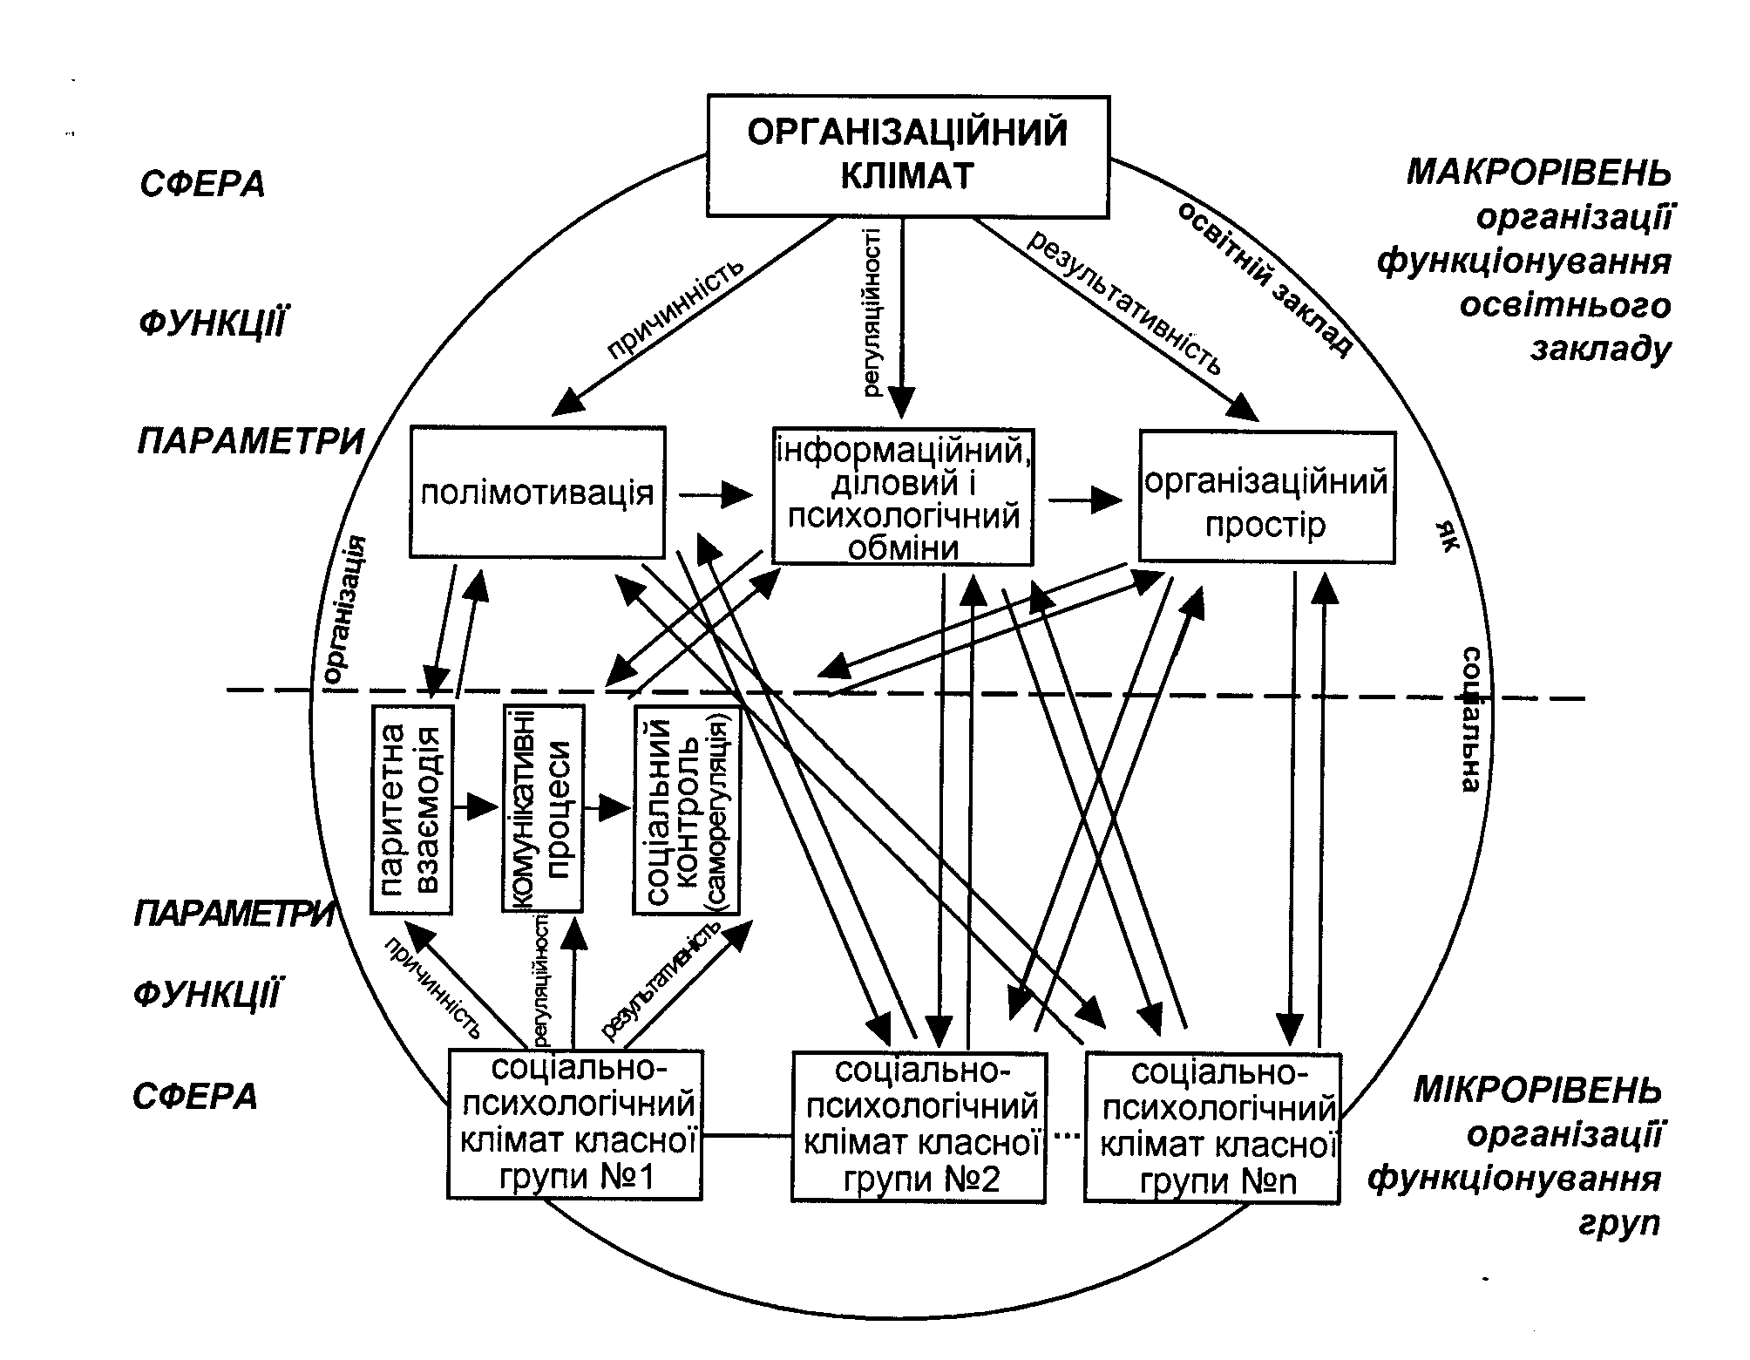

Рис. 2. Психологічне проектування функціонування освітнього закладу у взаємодоповненні організаційного і соціально-психологічного кліматів.

Організація діяльності освітнього процесу на мікрорівні здійснюється шляхом наукового проектування соціально-психологічного клімату як відносно стійкого емоційного настрою класних груп, що відображається на особливостях технологічного та методичного забезпечення. При цьому конструюються системні організаційні обставини на рівні оргсхем, оргформ та оргспособів творення розвивальних взаємин. Сконструйований міжособистий простір життя навчальної групи оцінюється за низкою параметрів: рівноправність, паритетність, якість комунікації та взаємообмінів, наявність соціального контролю і саморегуляції.
У третьому розділі – “Ефективність модульно-розвивальних занять у системі психолого-педагогічного експерименту” – висвітлюються результати системного експертно-діагностичного обстеження параметричних показників функціонування інноваційного освітнього закладу. Зокрема, виявлений якісно вищий рівень наукової та методологічної організації життєдіяльності модульно-розвивальних шкіл.
Перехід на інноваційні способи ведення навчання відображається на формах і методах організації освітнього процесу. Тому експертизі підлягали модульно-розвивальні заняття (міні-модулі) як основна структурна одиниця паритетної взаємодії вчителя і учнів та воднораз кінцевий якісний результат професійного проектування всього викладацького складу інноваційної школи (дирекція, психологи, вчителі-предметники, методисти) та його наукових партнерів (керівник, консультанти, організатори, координатори експериментальної роботи).
Обстеження проводилось у семи загальноосвітніх закладах України, які перебувають на різних етапах фундаментального експериментування: Тернопільська ЗОШ №5 (традиційна школа з елементами інноваційності щодо диференціювання навчання), Іллінецька ЗОШ №2 (0-ий етап), Куп’янецька ЗОШ №11 (1-ий), Дніпропетровська ЗОШ №80 і Херсонська ЗОШ №46 (2-ий), Донецька ЗОШ №43 і Бердичівська ЗОШ №10 (3-ій). Саме у цих школах упродовж п’яти років здійснювався психолого-педагогічний моніторинг та виявлялися умови і вчинки ефективної організації освітнього процесу при системному впровадженні інновацій.
Комплексні нововведення на тлі поширення соціокультурної складової експерименту спричинюють позитивну зміну основних параметричних показників організаційного (ОК) і соціально-психологічного (СПК) кліматів (таблиця 1), відповідно зростають коефіцієнти реалізації інноваційних трансформацій (І) та розвивальної взаємодії (R), а за їх значеннями обчислюється організаційна ефективність запровадження інноваційних змін (ОЕф). Якісна оцінка одержаних результатів проводилася методом векторного моделювання згідно з вимогами створеної нами векторної моделі школи як культурної організації.
Методом багатофакторного аналізу відстежувались умови і чинники ефективної реконструкції оргсхем освітнього закладу, що дало змогу зробити такі висновки:
- традиційна організація навчання згубно діє на освітню полімотивацію, яка є найбільш значущим параметром при спробах домогтися паритетної педагогічної взаємодії, високої комунікативності і дієвості соціального контролю (0,22; 0,18; 0,33); крім того, організаційний простір масової школи протилежний устремлінням та інтересам школярів, а усталені способи організації навчання гальмують розгортання їхніх розвивально-групових процесів, що підтверджують від’ємні коефіцієнти регресії (-0,12; -0,02; -0,19; -0,27);

Таблиця 1
Зведені дані експертно-діагностичного обстеження в 2000-2001 рр.
семи загальноосвітніх шкіл України (вибірка 65 вчителів, 1977 учнів).

Навчальний заклад | ОК | СПК | І | R | Оеф
Тернопільська ЗОШ №5 | -57,6 | 2,8 | -0,77 | 0,09 | -0,34
Іллінецька ЗОШ №2 | -8,4 | 9,3 | -0,11 | 0,31 | 0,10
Куп’янська ЗОШ №11 | 8,27 | 12,8 | 0,11 | 0,43 | 0,27
Дніпропетровська ЗОШ №80 | 18,3 | 14,7 | 0,24 | 0,49 | 0,37
Херсонська ЗОШ № 46 | 20,6 | 16,2 | 0,28 | 0,54 | 0,41
Донецька ЗОШ №43 | 28,6 | 18,0 | 0,38 | 0,60 | 0,49
Бердичівська ЗОШ №10 | 28,0 | 22,2 | 0,37 | 0,74 | 0,56

- на нульовому етапі експерименту соціально-психологічний клімат спричинюється організаційним простором, який діє лише на рівні оргмодуля (0,87); від’ємні значення коефіцієнтів інформаційного, ділового і психологічного обмінів щодо комунікації і соціального контролю (-0,09; -0,02) пояснюються недостатністю професійної підготовки вчителів як теоретиків, проектувальників та експериментаторів інноваційної модульно-розвивальної системи навчання;
- на першому етапі визначальним параметром в усвідомленому плеканні ефективної розвивальної взаємодії є організаційний простір, який інтегрує всі показники актуальних соціально-психологічних кліматів навчальних груп (0,13; 0,21; 0,19; 0,54); оргзміни зазначеного етапу вирізняються найбільшою значущістю на рівні моделювання системної освітньої діяльності школи за стратегічними завданнями інноваційних реформ;
- другий етап експерименту вимагає іншої роботи: успішність запровадження модульно-розвивальних занять знову ж таки визначається організаційним простором (0,20; 0,57), але за параметром інформаційного, ділового і психологічного обмінів відстежується зворотня дія у забезпеченні паритетності міжособових стосунків у шкільних класах (-0,02; -0,08); саме ця параметрична складова значною мірою зумовлює дію комунікативних механізмів та способів реалізації соціального контролю (0,20; 0,24 – Дніпропетровська ЗОШ №80; 0,25; 0,30 – Херсонська ЗОШ №46); посередні результати підтверджують складність переходу навчального закладу на інноваційну стратегію навчання, котра керується соціокультурними еталонами шкільництва;
- третій етап багатофакторного пошуку показав, що конкретні значення соціально-психологічного клімату головно спричинюються інформаційним, діловим і психологічним обмінами (0,99; 0,72); проте параметри організаційного клімату визначають функціонування переважно одного-двох показників розвивального потенціалу: паритетність – значеннями обмінів та оргпростором (0,41; 0,22 – Донецька ЗОШ №43; 0,27; 0,30 – Бердичівська ЗОШ №10); комунікація – полімотивацією (0,34 – Донецька ЗОШ №43); соціальний контроль – полімотивацією і знову таки аналізованими обмінами (0,33; 0,50 – Донецька ЗОШ №43); відтак саме на цьому етапі експериментування задіюються потенції всіх параметричних показників, хоча міра їх впливу залежить від багатьох обставин (дотримання програмних завдань, повнота виконання умов, не порушення логічного ходу експерименту (досвід Бердичівської ЗОШ №10)).
Отже, ефективність модульно-розвивальних занять визначається повнотою виконання науково-проектних умов етапу експерименту та чинниками організаційного клімату, які першопочатково задаються як концептуальна надбудова у межах життєздійснення традиційного навчання, а потім збагачуються полімотивацією, зміною оргсхем та оргструктурою освітнього закладу, трансформацією оргпростору і механізмів конструювання інформаційного, ділового і психологічного обмінів. При цьому ефект поетапно сконструйованих інноваційних змін за вказаними параметрами зрівноважує та підсилює позитивний вплив новостворених оргформ на перебіг як ситуативної розвивальної взаємодії, так і паритетної освітньої діяльності вчителя і учнів.

Висновки

Результати пропонованого психолого-педагогічного дослідження інноваційних освітніх форм, з одного боку, врахували багатозмістове наповнення поняття “форма”, з іншого – не зводили освітні оргформи до колективних чи групових форм учбової діяльності школярів, способів та форм їхнього освітнього спілкування у навчанні. Прийнята нами до реалізації методологічна установка полягала в тому, що психокультурні формоутворення та організаційні формовиявлення розглядалися як складний об’єкт теоретичного аналізу та експериментального моніторингу, що повною мірою стосується освітніх й, зокрема, дидактичних оргформ та управлінських моделей утілення безперервного навчально-виховного процесу.
Основні концепти здійсненого нами теоретико-методологічного та експериментального пошуку відображені у матриці соціально-культурного змісту дисертаційного дослідження (таблиця 2). Зокрема, в результаті системної наукової роботи доведено:
- проектне втілення розвивального освітнього простору на заняттях у школі можливе лише за умов досягнення вищого рівня технологічного забезпечення, що організовує культуротворчу дію навчального, виховного та освітнього ритмів, конструює механізми паритетної міжсуб’єктної взаємодії і в такий спосіб створює позитивний організаційний клімат інноваційного освітнього закладу; при цьому зазначене втілення можливе, з одного боку, завдяки поєднанню міждисциплінарного підходу у сфері наукового пізнання, з іншого – за допомогою функціональної спроможності освітян-практиків забезпечити взаємозалежний розвиток основних оргструктур школи як відкритої соціосистеми;
- запровадження фундаментальних інновацій у соціальну сферу вимагає тривалого експериментування, яке системно та поетапно видозмінює оргструктури функціонування інститутів суспільства, реформуючи завдання, зміст, форми і методи взаємодії її учасників; при цьому ефективність діяльності організації залежить від уміння конструювати такі оргмоделі закладу, які чітко визначають функціональні права та обов’язки, правила і норми дії всіх суб’єктів оргсистеми; тому здійснюючи новаторський пошук треба спиратися на вивірене наукове передбачення процесу втілення нововведень, їх безпроблемне входження в культурний простір тієї чи іншої інституції; за цих умов доцільно керуватися принципами психологічного проектування, які сприяють науковій організації діяльності експериментального освітнього закладу з позицій сучасного теоретичного, методологічного і прикладного знання (А2);
- пропонований проект інноваційної оргформи навчання містить: а) рівні введення новаційних змін в освітній процес; б) спричинює стратегічні, тактичні, технічні вектори оргмоделі соціосистеми; в) задає межі розвивального простору кожного етапу експериментування; г) враховує методичні та досвідні особливості реалізації обстоюваних нововведень (А3); у результаті психологічне проектування забезпечує ефективний та оптимальний організаційний цикл функціонування освітнього закладу як рукотворної сфери дійсності, що покликана збагачувати культурний досвід людства та виконує функції засобу реалізації наукового управління за логікою прийняття швидких і правильних рішень у різнопланових соціальних ситуаціях (А4);
- модульно-розвивальна теорія навчання, засадниче реалізуючи соціально-культурну парадигму освіти, обґрунтовує систему принципів і закономірностей наукового проектування розвивального простору школи як організованої соціосистеми; водночас вона визначає параметри конструювання основних структурних компонентів організації – освітніх оргформ як інтегральних і серцевинних таксонів практичної реалізації будь-яких соціальних нововведень (Б1); технологічний рівень утілення останніх свідчить про функціональну здатність сучасної середньої школи до виконання стратегічних цілей і завдань реформування національної освіти;
- обстоювані нами проекти новаційних оргформ навчання відображають механізми творення безперервної розвивальної взаємодії на паритетно-ситуативних засадах, враховуючи індивідуально-психологічні особливості вчителя і учнів; це – своєрідні алгоритми конструювання оргструктур діяльності освітнього закладу за вертикальною і горизонтальною координатами соціосистеми (Б3); відтак науково окреслюються диспозиційні елементи взаємодії в ієрархії організаційних структур – від оргмодуля, оргмоделі та оргсхеми до оргформи та оргспособу; з позицій сучасної педагогічної психології обґрунтовується організаційна матриця модульно-розвивального процесу, що проектує рівні та етапи впровадження інноваційної системи навчання (В2);
- створення психологічних проектів спрямоване на конструювання макро- і мікрорівнів функціонування освітнього закладу, які на принципах взаємодоповнення ефективно виконують функції причинності, регуляційності та результативності освітньої взаємодії, не порушуючи при цьому цілісності навчально-виховного закладу, соціальних ролей і просторових позицій учасників інноваційного навчання (Г1); якість проектувальної діяльності залежить від позитивних організаційного і соціально-психологічного кліматів, де перший задає стратегічні та тактичні віхи функціонування школи як соціосистеми, у т.ч. умови конструювання оргформи; другий – відіграє роль індикатора виконання технологічних завдань, повноти ситуативного впровадження модульно-розвивальних інновацій, їх дієвості та результативності; в такий спосіб конструюється особлива субкультура взаємодії учасників паритетного освітнього процесу (Г2), яка визначає їхню комфортність у межах організації;
- теоретичне забезпечення та наукове проектування організаційних психоформ навчання модульно-розвивальної освіти за умов їх впровадження істотно підвищують організаційну культуру педагогічних та учнівських колективів інноваційної школи; це досягається шляхом створення культурно насиченого розвивального простору міжособової взаємодії, котра характеризується своєрідними світоглядними позиціями, системою норм і цінностей, сукупністю позитивних орієнтацій, мотивів і прагнень та конструює комунікативні процеси, програми поведінки на підвалинах паритетності і духовності (Г4).

Таблиця 2
Матриця інноваційного соціально-культурного змісту науково-дослідної діяльності з теми “Психологічне проектування модульно-розвивальних занять у загальноосвітній школі”.

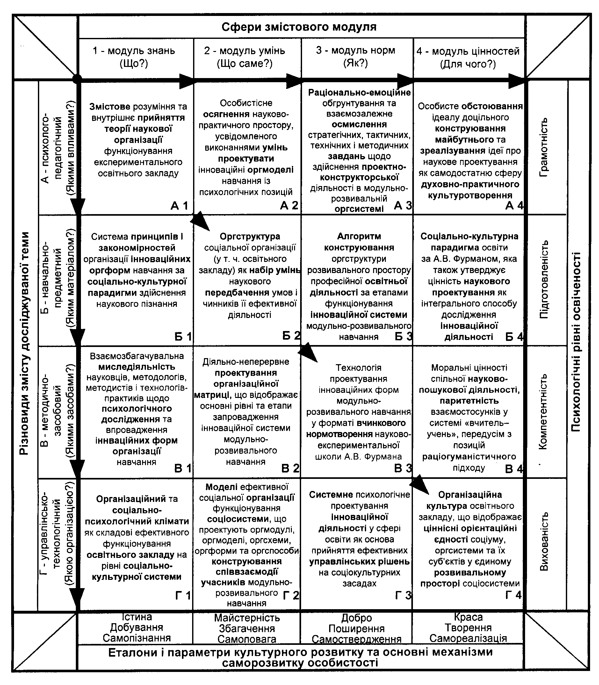

Список опублікованих праць
Брошура:
- Фурман А.В., Бригадир М.Б. Методи дослідження модульно-розвивальних форм навчання: Наукове видання. – Тернопіль: Інститут ЕСО, 1999. – 35 с. – 2,3 др.арк. (авт. – 1,1 др. арк.).

Статті:
- Бригадир М. Принципи і параметри соціально-психологічного проектування освітніх систем // Психологія і суспільство. – 2000. – №1. – С.60-79. – 1,0 др.арк.
- Бригадир М. Система механізмів, параметрів і критеріїв наукового проектування освітнього процесу як цілісної оргструктури // Психологія і суспільство. – 2001. – №1. – С. 133-149. – 1,0 др.арк.
- Бригадир М. Модель рівнів наукового проектування модульно-розвивального процесу // Економіка освіти: Збірка наукових праць НДЦ “Економіка вищої освіти”. – Т.1. – Тернопіль: Економічна думка, 2001. – С. 180-187. – 0,5 др.арк.
- Бригадир М. Соціально-психологічне проектування як умова організації інноваційної діяльності // Економіка освіти: Збірка наукових праць НДЦ “Економіка вищої освіти”. – Т.1. – Тернопіль: Економічна думка, 2001. – С. 121-127. – 0,5 др.арк.
- Бригадир М. Порівняльний аналіз ефективності конструювання оргформ за різних систем навчання// Психологія і суспільство. – 2002. – №1. – С. 83-96. – 1,0 др.арк.
- Бригадир М. Соціально-психологічне проектування моделей навчання (аналітичний огляд) // Наукові записки Тернопільського державного педагогічного університету. Серія: Педагогіка. – 2000. - №6. - С.3-9. – 0,5 др.арк.
- Бригадир М. Професійна підготовка викладача як психолога-проектувальника // Наукове проектування інноваційних та альтернативних систем вищої освіти: Збірка матеріалів до Всеукраїнської науково-практичної конференції (11-12 травня 2000 року). – Тернопіль: Економічна думка,2000.- С.190-192. – 0,75 др.арк.

Тези:
- Бригадир М. Соціально-психологічний аспект аналізу сучасних парадигм освіти // Наукове проектування інноваційних та альтернативних систем вищої освіти: Збірка матеріалів до Всеукраїнської науково-практичної конференції (11-12 травня 2000 року). – Тернопіль: Економічна думка,2000.- С.32-34. – 0,3 др.арк.
- Бригадир М. Модульне навчання – інноваційна модель організації освітнього процесу у вищій школі // Наукове проектування інноваційних та альтернативних систем вищої освіти: Збірка матеріалів до Всеукраїнської науково-практичної конференції (11-12 травня 2000 року). – Тернопіль: Економічна думка, 2000. - С. 84-90. – 0,25 др.арк.
- Бригадир М. Соціально-психологічне проектування інноваційних організаційних форм навчання // Інноваційна діяльність в системі вищої освіти / Збірка матеріалів науково-методичної конференції. – Івано-Франківськ: Факел, 2000. - С. 35-38. – 0,2 др.арк.
- Бригадир М. Соціально-психологічне проектування модульно-розвивальних занять // Інститут експериментальних систем освіти (науково-дослідний): Інформаційний бюлетень. – Вип. 2. – Тернопіль: Економічна думка, 2000. – С. 26-27. – 0,15 др.арк.
- Бригадир М. Концепція наукового проектування інноваційної системи освіти // Інститут експериментальних систем освіти (науково-дослідний): Інформаційний бюлетень. – Вип. 3. – Тернопіль: Економічна думка, 2001. – С. 20-22. – 0,15 др.арк.
- Бригадир М. Проектування інноваційних трансформацій у системі вищої освіти // Технологія інноваційного пошуку в системі вищої освіти: Збірка матеріалів до регіональної науково-методичної конференції (19 квітня 2002 року). – Тернопіль: Економічна думка, 2002. – С. 21-23. – 0,2 др.арк.
- Бригадир М. Стратегічно-управлінські напрями проектування модульно-розвивальних інновацій // Технологія інноваційного пошуку в системі вищої освіти: Збірка матеріалів до регіональної науково-методичної конференції (19 квітня 2002 року). – Тернопіль: Економічна думка, 2002. – С. 63-65. – 0,2 др.арк.

АНОТАЦІЯ

Бригадир М.Б. Психологічне проектування модульно-розвивальних занять у загальноосвітній школі. – Рукопис.
Дисертація на здобуття наукового ступеня кандидата психологічних наук за спеціальністю 19.00.07 – педагогічна та вікова психологія. – Одеський національний університет ім.. І.І. Мечникова, Одеса, 2002.

Дисертація присвячена висвітленню ідей, принципів та умов конструювання організованого соціуму за психологічними параметрами. Проаналізовані способи наукового конструювання інноваційних моделей освітньої взаємодії модернізуючого та трансформаційного типу й обґрунтовані технологічні інваріанти їх організації (допроектні, дидактичні, освітні). Описані предмет і властивості процесу створення проектів організаційних форм навчання на метатеоретичному рівні аналізу функціонування освітніх систем як соціальних інституцій, що покликані здобувати, поширювати і збагачувати національний та загальнолюдський культурний досвід. У такий спосіб забезпечується ефективне функціонування школи із задіянням її сутнісних потенцій і властивостей саморозвитку.
Охарактеризовані макро- і мікрорівні проектування процедури проведення інноваційних реформ: перший моделює видозміни організаційного клімату школи та індикується за параметрами полімотивації, інформаційного, ділового і психологічного обмінів та організаційного простору; другий – визначає особливості перебігу освітнього процесу у міжосбистісному контексті і визначає соціально-психологічний клімат функціональних груп де якісними показниками є наявність паритетності, повноцінної комунікації та соціального контролю.
Подані результати експертно-діагностичного обстеження семи загальноосвітніх шкіл на предмет наявності та якості творення психологічних проектів оргформ навчання. Доведена доцільність поетапного запровадження інноваційної модульно-розвивальної системи навчання (науковий проект А.В.Фурмана), що вимагає з кожним наступним етапом зреалізування фундаментального експерименту ускладнення розвивальних умов організації життєдіяльності школи.
Ключові слова: психологічне проектування, організаційні форми навчання, модульно-розвивальна система навчання, організаційний клімат, соціально-психологічний клімат, міні-модуль, організаційний модуль.

АННОТАЦИЯ

Бригадир М.Б. Психологическое проектирование модульно-развивающих занятий в общеобразовательной школе. – Рукопись.
Диссертация на соискание ученой степени кандидата психологических наук по специальности 19.00.07 – педагогическая и возрастная психология. – Одесский национальный университет им. И.И. Мечникова, Одесса, 2002.

Диссертация посвящена анализу идей, принципов и условий конструирования организационного социума по психологическим параметрам.
В концептуальной части работы проанализированы возможные способы управляемого внедрения инновационных моделей образования разного уровня и содержания: модернизации и трансформации традиционных форм обучения. Описаны параметры системного проектирования функционирования школы, как социальной организации, стремящейся добывать, распространять и созидать культурный опыт нации и человечества. Обоснованы технологические инварианты ведения учебно-воспитательной работы на допроектном, дидактическом и образовательном уровнях. В итоге создана модель конструирования образовательного процесса за этапами и глубиной внедрения фундаментальных модульно-развивающих трансформаций (стратегия --- оргмодуль, тактика ---оргмодель, техника --- оргформа, методика --- оргметод, опыт --- оргспособ). При этом оргформы рассматриваются не только как коллективные или групповые формы учебной деятельности школьников, а учитывается многосодержательность указанных форм, как психокультурных образований и социумных организованостей.
Сравнение научных способов организации и конструирования инновационной деятельности (планирование, моделирование, прогнозирование и др.) позволило описать и доказать превосходство психологического проектирования, потому что, проект отображает все возможные варианты внедрения нововведений, учитывая условия существования конкретного объекта, а также есть: 1) программным осуществлением инновации и возможностью ее вербализации, 2) алгоритмом актуализации образовательного для полноценного утверждения основ теоретической концепции, 3) системной формой организации массового образования, которая объединяет планирование, прогнозирование, моделирование.
Представлены результаты экспертно-диагностического изучения макро- и микроуровней проектирования процедуры внедрения инновационных реформ: первый оценивался за параметрами организационного климата (полимотивация, информационный, деловой и психологический обмены, организационное пространство); другой – диагностировался особенностями хода образовательного процесса на межличностном уровне, качеством социально-психологического климата функциональных групп, наличием паритетности, полноценной коммуникации и социального контроля.
Систематизация результатов исследования семи общеобразовательных школ на предмет наличия и качества создания психологических проектов организационных форм обучения констатирует целесообразность поэтапного внедрения инновационной модульно-развивающей системы образования (научный проект А.В.Фурмана), которая предполагает усложнений условий жизнедеятельности школы с каждым новым этапом. Это детерминирует создание программно-методического обеспечения новационного содержания и формы на уровне образовательных технологий, что возможна при применение психологического проектирования.
Ключевые слова: психологическое проектирование, организационные формы обучения, модульно-развивающая система обучения, организационный климат, социально-психологический климат, мини-модуль, организационный модуль.

Summary

Bryhadyr M.B. Рsychological design of the modular-exercising lessons in the general school. – Manuscript.
Dissertation is presented for scientific degree of Psychological Sciences Candidate, specialty 19.00.07 – pedagogical and age psychology. – The Southern Scientific Center of PSA of Ukraine, Odessa, 2002.
The thesis is dedicated to the analysis of the ideas, principles and circumstances of the organized society design basing on psychological parameters. Methods of the scientifically design of the innovative models of educational interaction of the streamlining and transforming types were analyzed and technological invariants of their organization (pre-design, didactic, educational) were reasoned. The object and attributes of the organized educational forms projects creation are described at the metatheoretical level of analysis of educational systems functioning as social institutions that are called to achieve, expand and enlarge national and panhuman cultural experience. Effective school functioning with usage of it essential potencies and capabilities of self-development is ensured in such a way.
Macro and micro levels of the innovative reforms providing procedure design are characterized. The first models the changes of the organizational climate of the school and is indicated by the parameters of polymotivation, informational, busyness and psychological exchanges and organizational space. The second defines the peculiarities of the educational process run in the Intel-individual context and defines the social-psychological climate of the functional groups where the quality indexes are parity, fully functional communication and social control existence.
The results of the expert-diagnostically examinations of seven general schools for the existence and quality of the psychological organizational forms of education projects creation are given. The practicability of the staged introduction of the innovative modular-exercising educational system (scientifically project by A.V. Furman) was proved. It claims the sophistication of the school life organization exercising conditions with each next stage of the fundamental experiment implementation.
Key words: psychological design, organizational forms of the education, modular-exercising educational system, organizational climate, social-psychological climate, mini-module, organizational module.

Для заказа доставки диссертации сделайте запрос через форму обратной связи по ссылке: http://mydisser.com/ru/contact.html

